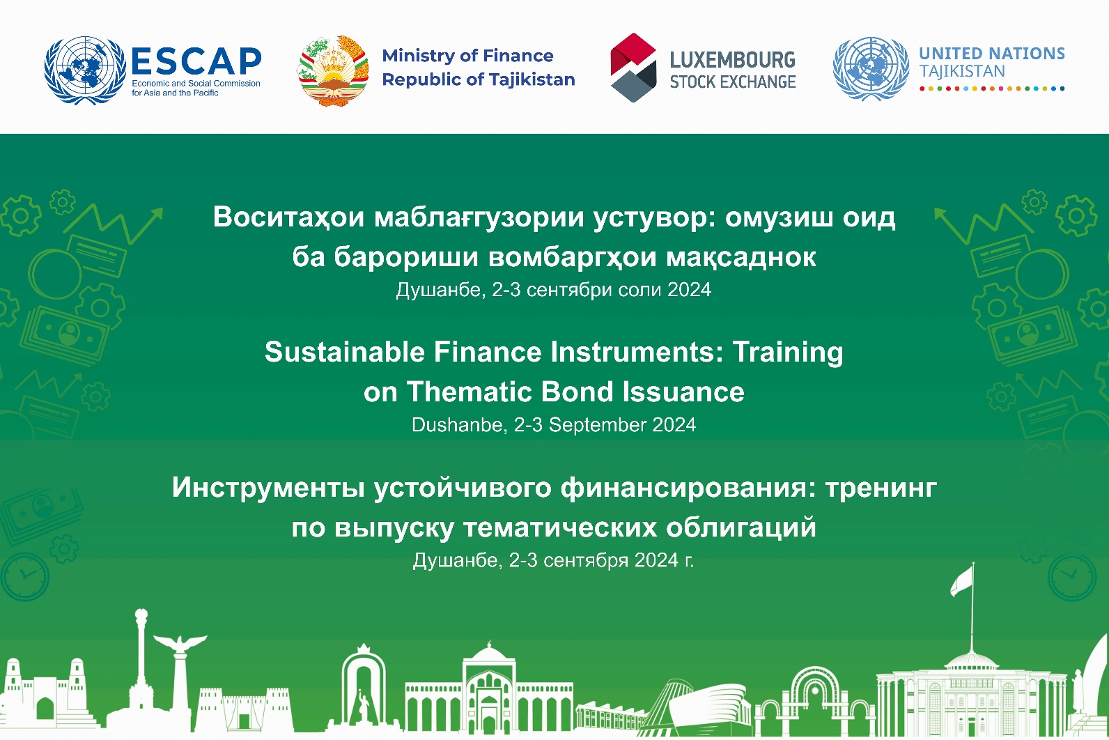
ООН поддерживает Правительство Таджикистана в развитии рынка зеленых облигаций в стране.
Душанбе. 2-3 сентября 2024. Экономическая и социальная комиссия ООН для Азии и Тихого океана (ЭСКАТО), Офис Постоянного координатора ООН (RCO) в Таджикистане и Агентство по развитию рынка ценных бумаг и специализированной регистрации Республики Таджикистан в сотрудничестве с Люксембургской зелёной биржей провели тренинг «Инструменты устойчивого финансирования: Тренинг по выпуску тематических облигаций».
Зеленые, социальные, устойчивые и связанные с устойчивым развитием облигации (GSS+) стали важнейшим инструментом, помогающим странам мобилизовать финансирование для достижения их Определяемых на национальном уровне вкладов (NDCs). Правительство Таджикистана определило смягчение последствий изменения климата и адаптацию к ним в числе главных приоритетов своей Стратегии развития зелёной экономики на 2023–2037 годы. Финансовые средства, необходимые для достижения этих целей, являются значительными и требуют коллективных усилий по преобразованию политики и нормативных актов, а также диверсификации типов инструментов, необходимых для мобилизации ресурсов. По оценкам, приведенным в последнем Определяемом на национальном уровне вкладе (NDC) Таджикистана, деятельность в области изменения климата потребует общего финансирования в размере около 7% ВВП страны. Тематические облигации могут стать решением проблемы, привлекая инвестиции как из государственного, так и из частного сектора для реализации инициатив в области окружающей среды и устойчивого развития.
В своем вступительном слове Первый заместитель министра финансов Таджикистана, господин Маджиди Юсуф Хайрулло, отметил основные приоритеты в развитии рынка зелёного капитала в Таджикистане и добавил: «Тренинг поможет участникам разобраться в процессе выпуска тематических облигаций, определить инструменты, которые лучше всего подходят их запросам, ознакомиться с передовым опытом в области таксономии, принципов, внешнего аудита и отчётности, а также изучить практические аспекты, примеры и региональные кейсы».
«В рамках нашего партнерства с Агентством по развитию рынка ценных бумаг и специализированной регистрации Таджикистана, Офисом Постоянного координатора ООН и Люксембургской зеленой биржей, мы активно сотрудничаем с правительством Таджикистана, чтобы ускорить финансирование инициатив по адаптации к изменению климата и смягчению его последствий в стране», — сказал господин Хамза Малик, директор Департамента макроэкономической политики и финансирования развития Экономической и социальной комиссии ООН для Азии и Тихого океана (ЭСКАТО). «Тренинг по выпуску зеленых облигаций служит важнейшим ресурсом для повышения осведомленности о том, как инновационные финансовые инструменты, в частности зеленые облигации, могут быть использованы для достижения Целей устойчивого развития (ЦУР) и реализации амбиций ОНУВ (NDC)».
Двухдневный тренинг, включающий технические презентации и интерактивные сессии, поможет повысить уровень квалификации будущих эмитентов облигаций и заинтересованных сторон из числа органов государственной власти, участвующих в процессе их выпуска. Среди участников тренинга были представители государственных учреждений, регуляторов финансового рынка, национальных банков, инвесторы и другие участники финансового сектора.
«Для того чтобы эффективно использовать зеленые, социальные, устойчивые и переходные облигации (GSS+), необходимы четкие правила, стандарты и нормативно-правовая база, создающая благоприятную среду, а также повышение квалификации всех участников, задействованных в процессе выпуска облигаций», - подчеркнула госпожа Парвати Рамасвами, Постоянный Координатор ООН в Таджикистане. «Также необходимо решать основные проблемы, с которыми сталкиваются эмитенты тематических облигаций, связанные с недостаточной осведомленностью и компетенциями, а также высокими затратами на выпуск».

«В 2024 году Таджикистан предпринимает шаги по созданию рынка зеленых облигаций, уделяя особое внимание развитию его корпоративного сегмента. Благодаря нашему эффективному партнерству с ООН мы намерены продолжить поиск возможностей для мобилизации государственных и частных финансовых средств, направленных на борьбу с изменением климата, в том числе посредством выпуска зеленых облигаций. Я настоятельно рекомендую партнерам присоединиться к нам в этих усилиях по стимулированию устойчивого финансирования в Таджикистане, чтобы ускорить переход к более зеленой экономике”, - отметила госпожа Нигина Абдурахмонзода, директор Агентства по развитию рынка ценных бумаг и специализированной регистрации Министерства финансов Таджикистана.
ЭСКАТО, Офис Постоянного координатора ООН и Правительство Таджикистана намерены продолжать сотрудничество с партнерами для поиска новых источников финансирования, направленных на создание более устойчивого будущего в Таджикистане.
Контактное лицо для получения дополнительной информации:
Г-н. Парвиз Бобоев, Аналитик по программным коммуникациям и адвокации, Офис постоянного координатора ООН в РТ. Эл. почта: parviz.boboev@un.org веб-сайт tajikistan.un.org

